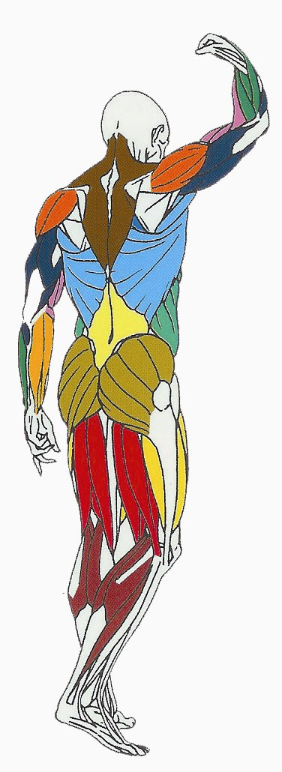
EPAULES

Muscles sollicités : Deltoïdes antérieur, grand pectoral,
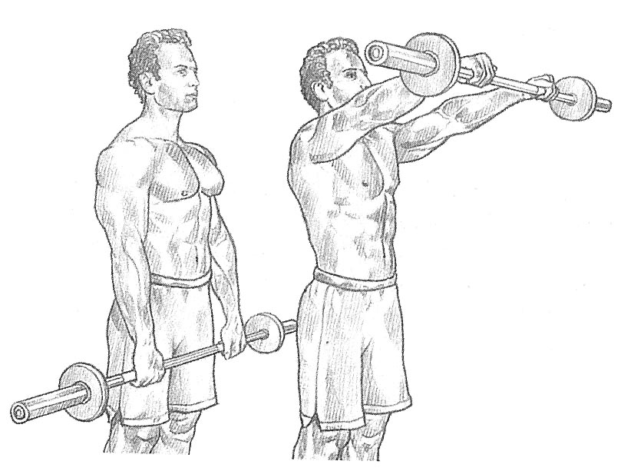
trapèze

Trapèze

Deltoïde

Ce que vous devez faire :
Debout, bras légèrement écartés, la barre reposant sur les cuisses, saisie mains en pronation, le dos bien droit et les abdominaux contractés :
- Inspirer et lever la barre, bras tendus, jusqu ‘au niveau des yeux.
- Expirer en fin de mouvement

P. GADUEL MUSCULATION LYCEE G. BACHELARD

